Ladies Only drive een grote happening.

Zondag 6 april heeft het district Noord en Midden Limburg de Ladies Only drive georganiseerd. Nadat de dames paren competitie jaren te weinig deelnemers had hebben we gezocht naar een andere formule. Dat werd gevonden in de vorm van de eendaagse drive georganiseerd voor en door dames.

Afbeelding met persoon, vrouw, kleding, Evenementenzaal

Door AI gegenereerde inhoud is mogelijk onjuist.En dat liep als een trein.

De dames, Monique en Denny, hebben de inkopen voor de prijzen steeds opnieuw gedaan want er kwamen steeds meer aanmeldingen.

Tot de zaal vol was en we een aantal dames moesten teleurstellen. Dit was het enige verbeterpuntje voor deze drive: zondag bleek dat er nog plaats was voor nog een tafel.

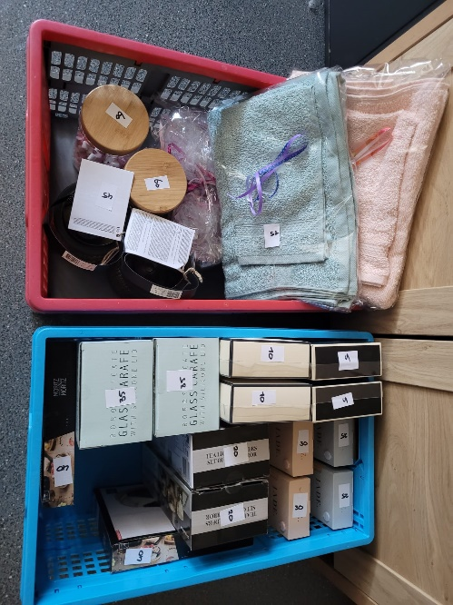Maar verder was het een geweldige belevenis.

Bij binnenkomst wat lekkers op tafel.

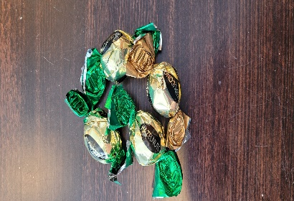Halverwege koffie of thee met vlaai.

Een tombola met 40 prijzen speciaal voor dames.

En deze waren duidelijk uitgezocht en ingepakt door dames.

En na afloop om de 5 plaatsen een prijs.

Bij de vele complimenten die de organisatie kreeg dus ook de opmerking: Wat leuke prijzen in plaats van een fles wijn.

Het was die dag vooral heel gezellig met tussendoor aktiviteit en aan de reacties van de deelnemers te werken moeten we dit veel vaker doen.

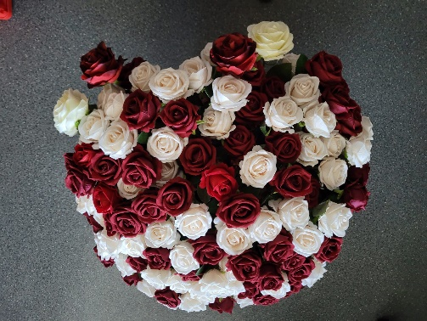

Volgend jaar gaan we voor 80 paren met als wedstrijdleiding toch weer Loek en Rob, want we willen alle dames laten meespelen,

Afbeelding met kleding, persoon, Menselijk gezicht, schoeisel

Door AI gegenereerde inhoud is mogelijk onjuist.

En als toetje zijn de winnaars, Pat en corry, ook dames paren kampioen Noord en Midden Limburg geworden.

Maar dat was slechts een detail tijdens deze zeer geslaagde dag waar iedereen al uitkijkt naar het vervolg.

En nee, we kunnen dit niet elke maand organiseren.